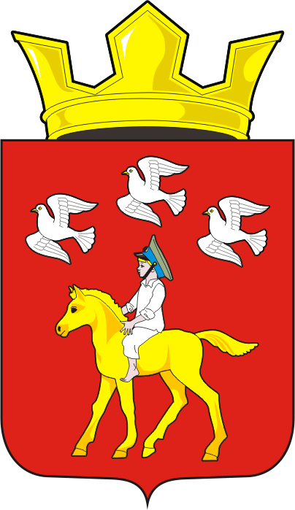

СОВЕТ ДЕПУТАТОВ МУНИЦИПАЛЬНОГО ОБРАЗОВАНИЯ
ЧЕРКАССКИЙ СЕЛЬСОВЕТ САРАКТАШСКОГО РАЙОНА
ОРЕНБУРГСКОЙ ОБЛАСТИ
ЧЕТВЕРТОГО СОЗЫВА

РЕШЕНИЕ
первого организационного заседания Совета депутатов
Черкасского сельсовета Саракташского района четвёртого созыва

22 сентября 2020 года с. Черкассы № 1

Об избрании заместителя председателя Совета депутатов муниципального образования Черкасский сельсовет Саракташского района Оренбургской области четвёртого созыва
В соответствии со статьями 22,23 Устава муниципального образования Черкасский сельсовет Саракташского района,
Совет депутатов сельсовета
Р Е Ш И Л :
1. Избрать заместителем председателя Совета депутатов муниципального образования Черкасский сельсовет Саракташского района Оренбургской области четвёртого созыва на срок полномочий Совета депутатов сельсовета Белову Валентину Юрьевну, депутата Совета депутатов от избирательного округа №1, заведующую Черкасской сельской модельной библиотекой.
2. Настоящее решение вступает в силу со дня его подписания.
3. Контроль за исполнением решения оставляю за собой.

Председатель Совета депутатов,
Глава муниципального образования Т.В. Кучугурова.

Разослано: | администрации сельсовета, официальный сайт администрации сельсовета, прокуратуре района.

